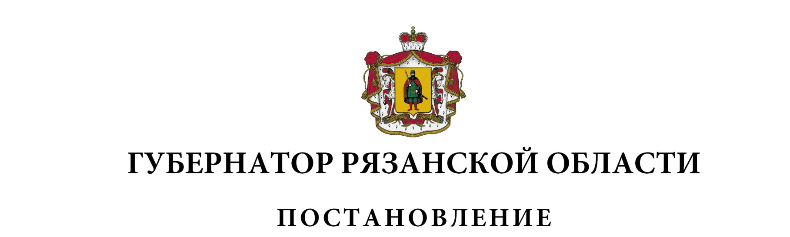от 17 июня 2022 г. № 51-пг

|  |
| --- |
| Об установлении ограничительных мероприятий  (карантина) по высокопатогенному гриппу птиц  на территории Рязанской области |
| В соответствии со статьей 3.1 Закона Российской Федерации от 14 мая 1993 года № 4979-1 «О ветеринарии», на основании представления исполняющего обязанности начальника главного управления ветеринарии Рязанской области В.В. Губарева от 17.06.2022 № ВГ/29-1842 о выявлении случая заболевания высокопатогенным гриппом птиц на территории р.п. Милославское муниципального образования – Милославское городское поселение Милославского муниципального района Рязанской области, в связи с необходимостью ликвидации особо опасного заболевания и недопущения его распространения ПОСТАНОВЛЯЮ:  1. Установить ограничительные мероприятия (карантин) по заболеванию высокопатогенным гриппом птиц с момента вступления в силу настоящего постановления сроком на 21 календарный день после убоя последней птицы, за исключением дикой птицы, находящейся в состоянии естественной свободы, и проведения других мероприятий, предусмотренных Ветеринарными правилами осуществления профилактических, диагностических, ограничительных и иных мероприятий, установления и отмены карантина и иных ограничений, направленных на предотвращение распространения и ликвидацию очагов высокопатогенного гриппа птиц, утвержденными приказом Минсельхоза России от 24.03.2021 № 158 (далее – Правила):  - на личное подворье, расположенное по адресу: ул. Заречная, д. 18, р.п. Милославское муниципального образования – Милославское городское поселение Милославского муниципального района Рязанской области (эпизоотический очаг);  - на территорию р.п. Милославское муниципального образования – Милославское городское поселение Милославского муниципального района Рязанской области, п. Горняк, д. Шишкино муниципального образования – Горняцкое сельское поселение Милославского муниципального района Рязанской области, п. Южный, п. Дулово, с. Покрово-Гагарино, д. Софиевка муниципального образования – Милославское сельское поселение Милославского муниципального района Рязанской области (угрожаемая зона);  - на территорию с. Сергиевское, с. Спасское, с. Измайлово, с. Озерки, д. Воскресенское-1, п. Корневской, п. Сергиевский, п. станции Спасское муниципального образования – Богородицкое сельское поселение Милославского муниципального района Рязанской области, с. Дегтярка, д. Гулынки, д. Ляпуновка, д. Новая, д. Сандыри, д. Свистовка, д. Чибезы, п. разъезда Гротовский, п. Красный муниципального образования – Большеподовечинское сельское поселение Милославского муниципального района Рязанской области, п. Арцыбашевской Шахты-3, п. Пробуждение, п. Зеленый, п. Молодежный, д. Казначеевка, д. Арцыбашево, д. Бухвостово, д. Ржовщино, д. Садовая, д. Подноволоки, д. Роговое, д. Трухачевка муниципального образования – Горняцкое сельское поселение Милославского муниципального района Рязанской области, с. Горлачевка, с. Заболотовское, д. Дубасово, д. Ольхи, д. Федяевка муниципального образования – Кочуровское сельское поселение Милославского муниципального района Рязанской области, п. Красный Октябрь, п. Советский Мир, п. Пролетарский, с. Мураевня, д. Бабинка, д. Гремячка, д. Зеркалы, д. Нарышкино, д. Савинка, д. Чернышовка, д. Масальщино, д. Рано-Верхи, д. Спасские Выселки муниципального образования – Милославское сельское поселение Милославского муниципального района Рязанской области, п. Копи, с. Павловское муниципального образования – Павловское сельское поселение Милославского муниципального района Рязанской области, с. Змеевка муниципального образования – Чернавское сельское поселение Милославского муниципального района Рязанской области, п. Поплевинский, д. Подмакарьево муниципального образования – Побединское городское поселение Скопинского муниципального района Рязанской области (зона наблюдения).  2. На период действия ограничительных мероприятий (карантина) запретить в эпизоотическом очаге:  а) лечение больных птиц;  б) посещение территории посторонними лицами, кроме персонала, выполняющего производственные (технологические) операции, в том числе по обслуживанию птиц, специалистов органов и организаций, входящих в систему Государственной ветеринарной службы Российской Федерации (далее – специалисты госветслужбы), и привлеченного персонала для ликвидации очага, лиц, проживающих и (или) временно пребывающих на территории, признанной эпизоотическим очагом;  в) ввоз и вывоз птиц, инкубационного яйца;  г) перемещение и перегруппировку птиц;  д) убой птиц с целью получения от них продуктов убоя;  е) вывоз продуктов убоя птиц и иной продукции птицеводства;  ж) вывоз кормов для всех видов животных, с которыми могли иметь контакт больные птицы;  з) снятие пера и пуха с павших птиц;  и) вывоз инвентаря и иных материально-технических средств, с которыми могли иметь контакт больные птицы;  к) выгульное содержание птиц;  л) закладку яиц на инкубацию;  м) въезд и выезд транспортных средств (за исключением транспортных средств, задействованных в мероприятиях по ликвидации эпизоотического очага и (или) для обеспечения деятельности лиц, проживающих и (или) временно пребывающих на территории хозяйства);  3. На период действия ограничительных мероприятий (карантина) запретить в угрожаемой зоне:  а) ввоз и вывоз птиц и инкубационного яйца;  б) заготовку и вывоз кормов для птиц;  в) выгульное содержание птиц;  г) проведение сельскохозяйственных ярмарок, выставок, торгов и других мероприятий, связанных с передвижением, перемещением и скоплением птиц и животных других видов.  4. Начальнику главного управления ветеринарии Рязанской области:  - принять меры к обеспечению исполнения плана мероприятий по ликвидации эпизоотического очага высокопатогенного гриппа птиц и предотвращению распространения возбудителя на территории Рязанской области;  - внести представление об отмене ограничительных мероприятий (карантина) по заболеванию высокопатогенным гриппом птиц на территориях, указанных в пункте 1 настоящего постановления, в течение 24 часов после получения от начальника ГБУ РО «Милославская районная ветеринарная станция» заключения о выполнении мероприятий, предусмотренных Правилами.  5. Настоящее постановление вступает в силу с момента его подписания.  6. Контроль за исполнением настоящего постановления возложить на заместителя Председателя Правительства Рязанской области (в сфере сельского хозяйства и продовольствия). |

|  |  |  |
| --- | --- | --- |
| Первый заместитель Председателя  Правительства Рязанской области |  | А.Н. Рослякова |